РОССИЙСКАЯ АКАДЕМИЯ НАУК
Федеральное государственное бюджетное учреждение науки
Институт проблем промышленной экологии Севера
Кольского научного центра Российской академии наук

Отделение наук о Земле РАН

Отделение Биологических наук РАН

Российский фонд фундаментальных исследований

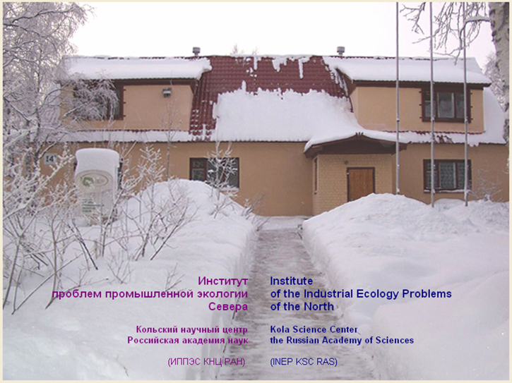

Министерство природных ресурсов и экологии Мурманской области

V Всероссийская научная конференция с международным участием

«Экологические проблемы Северных регионов и пути их решения»

Информационное сообщение № 1

23-27 июня 2014 г.

г. Апатиты, Россия
Уважаемые коллеги!

Приглашаем Вас принять участие в работе V Всероссийской научной конференции с международным участием «Экологические проблемы Северных регионов и пути их решения», которая состоится 23-27 июня 2014 г. в. г. Апатиты и приурочена к 25-летию со дня основания Института проблем промышленной экологии Севера КНЦ РАН.

Тематика Конференции

Секция 1. Природная и антропогенная динамика тундровых и лесных экосистем, сохранение биоразнообразия. Современные подходы и технологии в природоохранной деятельности.

Секция 2. Современные тенденции изменения водных экосистем Севера.

Секция 3. Геохимия природных сред, моделирование природных процессов и технологические аспекты охраны окружающей среды.

Секция 4. Человек в условиях Крайнего Севера: социально-экономические и медицинские аспекты.

ОРГАНИЗАЦИОННЫЙ КОМИТЕТ
Председатель Конференции:
Калинников В.Т., академик РАН, Кольский научный центр РАН, г. Апатиты
Заместители председателя:
Маслобоев В.А., д.т.н., Институт проблем промышленной экологии Севера КНЦ РАН, г. Апатиты
Евдокимова Г.А., д.б.н., проф., Институт проблем промышленной экологии Севера КНЦ РАН,
г. Апатиты
Кашулин Н.А., д.б.н., проф., Институт проблем промышленной экологии Севера КНЦ РАН,
г. Апатиты

Члены Оргкомитета
Жиров В.К., член-корр. РАН, Полярно-альпийский ботанический сад институт КНЦ РАН, г. Кировск
Ивантер Э.В., член-корр. РАН, Петрозаводский государственный университет, г. Петрозаводск
Моисеенко Т.И., член-корр. РАН, Институт геохимии и аналитической химии им. В.И. Вернадского РАН, г. Москва
Немова Н.Н., член-корр. РАН, Институт биологии КарНЦ РАН, г. Петрозаводск
Николаев А.И., член-корр. РАН, Институт химии и технологии редких элементов и минерального сырья им. И.В. Тананаева КНЦ РАН, г. Апатиты
Титов А.Ф., член-корр. РАН, Карельский научный центр РАН, г. Петрозаводск
Филатов Н.Н., чл.-корр. РАН, Институт водных проблем Севера КарНЦ РАН, г. Петрозаводск
Бобкова К.С., д.б.н., Институт биологи Коми НЦ УрО РАН, г. Сыктывкар
Войтеховский Ю.Л., д.г.-м.н., проф., Геологический институт КНЦ РАН, г. Апатиты
Гершенкоп А.Ш., д.т.н., проф., Горный институт КНЦ РАН, г. Апатиты
Калабин Г.В., д.т.н., проф., Институт проблем комплексного освоения недр РАН, г. Москва
Капелькина Л.П., д.б.н., проф., Санкт-Петербургский научно-исследовательский центр экологической безопасности РАН, г. Санкт-Петербург
Крышень А.М., д.б.н., проф., Институт леса КарНЦ РАН, г. Петрозаводск
Лукина Н.В., д.б.н., проф., Центр по проблемам экологии и продуктивности лесов РАН, г. Москва
Макаревич П.Р., д.б.н., проф., Мурманский морской биологический Институт КНЦ РАН, г. Мурманск
Павленко В.И., д.э.н., проф., Архангельский НЦ УрО РАН, г. Архангельск
Субетто Д.А., д.г.н., Институт водных проблем Севера КарНЦ РАН, г. Петрозаводск
Шумилов О.И., д.ф.-м.н., Полярный геофизический институт КНЦ РАН, г. Апатиты
Смирнов А.А., Министерство природных ресурсов и экологии Мурманской области, г. Мурманск
Вандыш О.И., к.б.н., Институт проблем промышленной экологии Севера КНЦ РАН, г. Апатиты
Дидык В.В., к.э.н., Институт экономических проблем КНЦ РАН, г. Апатиты
Исаева Л.Г., к.с.-х.н., Институт проблем промышленной экологии Севера КНЦ РАН, г. Апатиты
Мазухина С.И., к.х.н., Институт проблем промышленной экологии Севера КНЦ РАН, г. Апатиты
Макаров Д.В., д.т.н., Институт проблем промышленной экологии Севера КНЦ РАН, г. Апатиты
Поликарпова Н.В., к.г.н., ФГБУ «Государственный заповедник «Пасвик», п. Раякоски Мурманской обл.

Секретариат:
Валькова С.А., к.б.н., Институт проблем промышленной экологии Севера КНЦ РАН, г. Апатиты
Корнейкова М.В., к.б.н., Институт проблем промышленной экологии Севера КНЦ РАН, г. Апатиты
Редькина В.В., к.б.н., Институт проблем промышленной экологии Севера КНЦ РАН, г. Апатиты
Фокина Н.В., к.т.н., Институт проблем промышленной экологии Севера КНЦ РАН, г. Апатиты
Горбачева Т.Т., аспирант, Институт проблем промышленной экологии Севера КНЦ РАН, г. Апатиты

Технические секретари:
Григорьева В.А., Институт проблем промышленной экологии Севера КНЦ РАН, г. Апатиты
Петрякова Г.А., Институт проблем промышленной экологии Севера КНЦ РАН, г. Апатиты

Общая информация

Материалы будут опубликованы в сборнике статей до начала Конференции, а также размещены на сайте Института http://inep.ksc.ru
Оргкомитет проинформирует авторов по электронной почте о получении заявки и МАТЕРИАЛОВ. При отсутствии подтверждения заявку и МАТЕРИАЛЫ необходимо направить вторично. Участник конференции может подать одни материалы Конференции в качестве первого автора.
Оргкомитет оставляет за собой право отклонять доклады, не соответствующие тематике Конференции.
ЯЗЫКИ КОНФЕРЕНЦИИ
Рабочими языками конференции являются русский и английский.
Сроки
Тезисы и Заявка на участие в Конференции высылаются во вложенных файлах по электронному адресу до 10 февраля 2014 г.: conference@inep.ksc.ru
Файлы тезисов доклада должны быть названы фамилией первого автора.

АДРЕС ОРГКОМИТЕТА
184209, г. Апатиты Мурманской обл., Академгородок, д. 14а
Федеральное государственное бюджетное учреждение науки Институт проблем промышленной экологии Севера Кольского научного центра Российской академии наук
Оргкомитет конференции.

ЭЛЕКТРОННАЯ ПОЧТА, ТЕЛЕФОНЫ, ФАКС

Е-mail: conference@inep.ksc.ru
Тел.: (81555) 6-10-93, (81555) 7-97-58
Факс: (81555) 7-49-64

ГОСТИНИЦЫ

Проживание участников предполагается в Доме ученых «Тиетта», гостиницах «Аметист», «Изовела» и КНЦ РАН.

ОСНОВНЫЕ ТРЕБОВАНИЯ К ОФОРМЛЕНИЮ МАТЕРИАЛОВ

Электронный вариант: редактор Мicrosoft Word для Windows, шрифт Times New Roman, 12, через 1 интервал, поля: верхнее и нижнее – 2 см, левое – 3 см, правое – 1 см. Размер абзацного отступа – 1 см.
Объем материалов до 5 полных страниц.
В начале указывается название работы, со следующей строки – автор(ы) (фамилия, инициалы), затем - учреждение, e-mail. Далее после пустой строки начинается текст доклада.

Образец оформления

МОНИТОРИНГ ПРИРОДНЫХ ПРОЦЕССОВ В РАЗЛИЧНЫХ СРЕДАХ НА СЕВЕРЕ
Иванов И.И.¹, Петров П.П.², Сидоров С.С.¹
¹Институт проблем промышленной экологии Севера Кольского НЦ РАН, Апатиты
e-mail:
²Институт экологических проблем Севера УрО РАН, Архангельск
e-mail:

Текст доклада (строчные, без переносов, выравнивание по ширине строки)

Список литературы помещается в конце текста под рубрикой «Литература» и формируется в алфавитном порядке – сначала русская, затем иностранная. В списке указываются фамилии и инициалы автора (авторов), полное название книги или статьи, название журнала или сборника, город, издательство, год, том, номер, страницы. В тексте статьи ссылка на литературные источники приводится в круглых скобках – автор и год (Иванов, 2007).

Внимание! Ответственность за экспертную чистоту представляемых материалов несут авторы.
Заявка
на участие во Всероссийской научной конференции с международным участием
«Экологические проблемы Северных регионов и пути их решения»
(срок подачи заявок до 10 февраля 2014 г.)

Фамилия....................................................................……
Имя.............................................................................…...
Отчество....................................................................……
Место работы…………………………………………...
Должность…………………………….…………..…….
Ученая степень, звание ………………………………..
Почтовый адрес........................................................……
Телефон ......................................……….…….…....……
Факс.....................................e-mail………………………
Название доклада………………………………….……
……………………………………………………………
Авторы…………………………………………………...
Направление работы Конференции.................…………
Пожалуйста, выберите (отметить любым значком):
Желаемая форма участия:
устный доклад
стендовый доклад
только публикация (Организационный взнос оплачивается в размере 500 руб.)
Экскурсии:
Полярно-Альпийский Ботанический Сад-Институт, Горно-геологический музей ОАО «АПАТИТ»

Горно-добывающий и обогатительный комплекс ЗАО «Северо-западная фосфорная компания»
Кольская атомная электростанция + Лапландский государственный биосферный заповедник

Участие в Конференции предусматривает организационный взнос в сумме 1000 руб., для студентов и аспирантов - 400 руб., для зарубежных участников - 50 евро.
Взнос нужно отправить до 10 февраля 2014 г. почтовым или электронным переводом по адресу: 184209, г. Апатиты, Мурманской обл., Главпочтамт, до востребования Горбачевой Татьяне Алексеевне (с пометкой «Регистрационный взнос за участие в V научной конференции по экологическим проблемам Севера».

Оргкомитет будет признателен
за информирование о Конференции Ваших коллег!

Дальнейшая информация будет представлена участникам Конференции
в Информационном сообщении № 2

